**失业登记办理指南**

**一、单位名称：仓门街街道办事处**

**二、办理事项：失业登记办理**

**三、事项信息：**

|  |  |  |  |
| --- | --- | --- | --- |
| **权利类型** | 公共服务 |  |  |
| **办理对象** | 自然人 | **办理类型** | 承诺件 |
| **法定期限** | 1个工作日 | **承诺期限** | 1个工作日 |
| **咨询电话** | 0971-8234824 | **监督电话** | 0971-8238440 |
| **办理地点** | 仓门街道办事处（南关街2号）前营街社区（后营街6号）石坡街社区（仓门6号） | | |
| **办理时间** | 上午8:30-12:00 下午14:30-18:00（节假日除外） | | |

**四、信息统计：**

|  |  |
| --- | --- |
| **实施主体性质** | 法定机关 |
| **受理条件** | 在劳动年龄(年满16周岁及以上至依法享受基本养老保险待遇)内，有劳动能力和就业要求，处于无业状态的我省户籍城镇常住人员(包括持《青海省居住证》的人员)，可在户籍地、常住地、就业地、参保地县(区)公共就业和人才服务机构进行失业登记。其中，就业地是指失业人员失业前进行就业登记、劳动用工备案的地点;参保地指失业人员失业前参加社会保险的地点。参加城镇职工养老、失业、工伤保险的劳动者，正常缴费期间视同就业，不予进行失业登记。 |
| **设定依据** | 青人社厅办法（2020）59号青海省人力资源和社会保障厅办公室关于进一步做好全省失业登记服务管理工作的通知。省人社厅《关于做好电子版《就业创业证》推广使用工作的通知》（青人社厅便函〔2021〕307号），优化《就业创业证》办理流程。 |
| **收费标准** | 无 |
| **收费依据** | 无 |
| **办理形式** | 窗口办理 |
| **预约办理** | 否 |
| **网上支付** | 不可以 |
| **物流快递** | 不可以 |
| **常见问题** |  |

**五、办理材料：**

（一）办理失业登记需提交资料：

1.居民身份证（或社会保障卡）；

2.非本地户籍劳动者持常住地《居住证》；

3.《青海省失业登记表》（附件2）。

**六、办理流程**

1.线上办理：

●青海人社APP:登录后选择[我要办]--[就业创业]--[失业登记]--按要求填写个人基本信息--点击[保存]完成失业登记--等待审核成功即可生效。

●青海省人社政务服务一体化平台: 登录后首页点击[个人办事]--[就业创业]--[失业登记]--[在线办理]--按要求填写个人基本信息--点击[保存]完成失业登记--等待审核成功即可生效。

2.线下办理：

●登记失业人员可在户籍地、常住地、就业地、参保地县区公共就业人力资源服务机构或社区人力资源和社会保障平台进行失业登记。（就业地是指失业人员失业前进行就业登记、劳动用工备案的地点；参保地指失业人员失业前参加社会保险的地点）。由本人如实填写《青海省失业人员登记表》（附件2）。

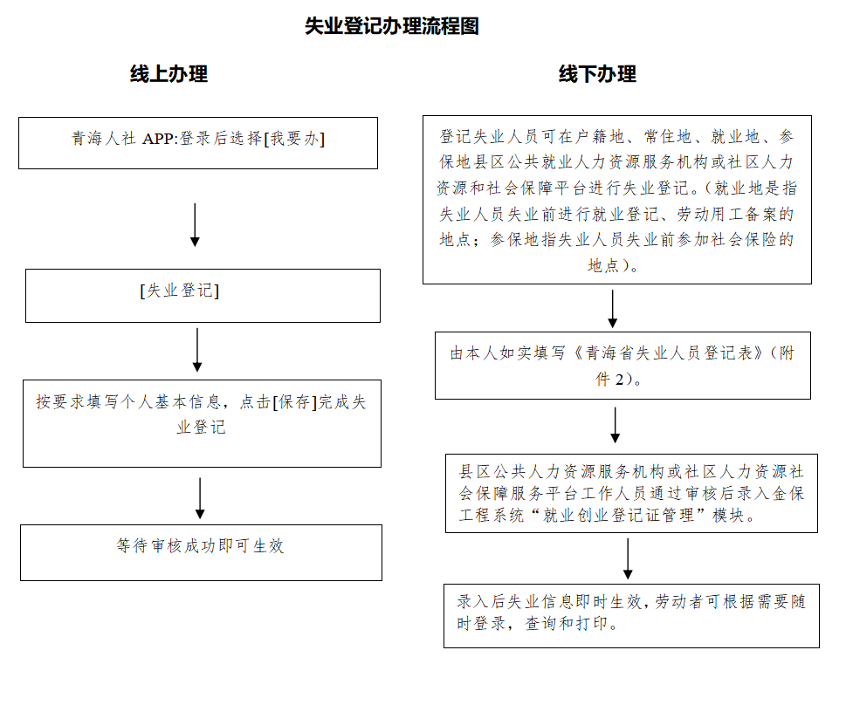

附件2 青海省失业登记表

|  |  |  |  |  |  |  |  |  |  |  |  |  |  |  |  |  |  |
| --- | --- | --- | --- | --- | --- | --- | --- | --- | --- | --- | --- | --- | --- | --- | --- | --- | --- |
| **个人基本信息** | | | | | | | | | | | | | | | | | |
| 姓名＊ | |  | | | 性别＊ | |  | | | 民族＊ | | |  | 政治面貌 | | |  |
| 学历＊ | |  | | | 健康状况＊ | |  | | | | | | | 失业时间＊ | | | 年 月 |
| 证件类型＊ | |  | | | 证件号＊ | |  | | | | | | | | | | |
| 户籍地址＊ | | 省（区/市） 市（州） 县（区） （详细地址） | | | | | | | | | | | | | | | |
| 常住地址＊ | | 省（区/市） 市（州） 县（区） （详细地址） | | | | | | | | | | | | | | | |
| 职业（工种）资格及等级或  专业技术职务名称及级别 | | | | | 1 |  | | | | | | | |  | | | |
| 2 |  | | | | | | | |  | | | |
| 3 |  | | | | | | | |  | | | |
| 联系方式 | | 手机＊ | | |  | | | | | | | 固定电话 | |  | | | |
| 电子邮件 | | |  | | | | | | | 其他 | |  | | | |
| 登记失业地＊ | | □户籍地址 □常住地址 | | | | | | | | | | | | | | | |
| **失业原因**＊ | □年满16周岁，从各类学校毕业、肄业  □被企业解除或终止劳动关系  □企业破产倒闭终止劳动关系  □从机关事业单位被辞退解聘  □从各类单位辞职  □私营企业、民办非企业业主停业、破产  □终止从事个体工商户 | | | | | | | | | | □承包土地被征用等情况  □从事一定收入的劳动，但月收入低于当地最低生活保障标准  □退出公益性岗位  □军人退出现役且未纳入国家统一安置  □刑满释放、假释、监外执行  □其他：__________（请填写） | | | | | | |
| 是否申领失业保险金＊ | | | | | □是 □否 | | | | | | | | | | | | |
| 求职意向 | | 1 |  | | | | | 2 |  | | | | | | 3 |  | |
| 其他需说明的事项 | | | |  | | | | | | | | | | | | | |
| 本人承诺填报的以上内容均真实、准确、有效，如与实际情况不一致，本人愿意承担相应责任，同时纳入人社信用记录。  申请人（签字）: 年 月 日 | | | | | | | | | | | | | | | | | |

相关说明：

1.标记“*”的为必填项。

2.如健康状况为残疾，需注明伤残等级。

3.劳动者申请办理失业登记，将填写此表。由登记失业地公共就业服务机构为劳动者办理失业登记。